Малинський ліцей №1 ім. Ніни Сосніної
Малинської міської ради
2023

Теорема про три перпендикуляри
урок з геометрії в 10 класі

Учитель математики І кваліфікаційної категорії
Інна Володимирівна Гончарова
Тема уроку: Теорема про три перпендикуляри.
Мета уроку: сприяти усвідомленню учнями доцільності вивчення теореми про три перпендикуляри, закріпленню вивченого теоретичного матеріалу на практиці; розвитку алгоритмічної культури, просторового мислення, уваги, пам’яті, розумової активності; вихованню сумлінності, розуміння ролі математики в житті людини.
Забезпечити формування ключових компетентностей: спілкування державною мовою (розуміння важливості чітких та лаконічних формулювань); спілкування іноземними мовами (усвідомлення важливості вивчення іноземних мов для розуміння математичних термінів та позначень); математичну компетентність (усвідомлення значення математики для повноцінного життя в сучасному суспільстві); уміння вчитися впродовж життя (усвідомлення власних освітніх потреб та цінності нових знань і вмінь; зацікавленість у пізнанні світу; розуміння важливості вчитися впродовж життя; прагнення до вдосконалення результатів своєї діяльності); соціальну і громадянську компетентності (ініціативність; відповідальність, упевненість у собі; переконаність, що успіх команди – це й особистий успіх; позитивне оцінювання та підтримка конструктивних ідей інших); соціальна та громадянська компетентності (ощадливість і поміркованість; відповідальність за спільну справу); обізнаність та самовираження у сфері культури (усвідомлення взаємозв’язку математики та культури на прикладах з архітектури).
Очікувані результати: учні формулюють означення, ознаки, властивості понять, зазначених у змісті навчального матеріалу; розрізняють перпендикуляр і похилу, перпендикуляр і проекцію похилої; класифікують взаємне розміщення: двох прямих простору; прямої та площини; двох площин; аналізують та досліджують перпендикулярність деякої прямої до похилої чи її проекції за теоремою про три перпендикуляри; обґрунтовують перпендикулярність прямих, прямої і площини, площин;
ілюструють текстовий зміст геометричних тверджень та задач за допомогою рисунка;
розв’язують вправи, що передбачають: встановлення взаємного розміщення прямої та площини; застосування ознак перпендикулярності прямої і площини; властивостей перпендикулярності прямих простору; перпендикуляра і похилих; знаходження лінійних вимірів досліджуваних фігур; площ многокутника; моделювання життєвих ситуацій застосування перпендикулярності прямих і площин.
Тип уроку: корекція основних компетентностей.
Хід уроку
І. Організаційний момент – 2 хв.
Напередодні ви були об’єднані в групи, кожна група працювала над різними за складністю рівнями геометричних задач. Об’єднавшись у маленькі групки, ви мали змогу генерувати нові ідеї, вирішувати життєві проблеми, аналізувати, ухвалювати оптимальні рішення; використовувати критерії практичності, ефективності та точності, щоб обрати найкраще рішення; аргументувати та захищати свою позицію, дискутувати; використовувати різні стратегії, шукаючи оптимальних способів розв’язання життєвого завдання.
А сьогодні на уроці ми знову станемо єдиною командою, об’єднавши в одне ціле всі ваші напрацювання.
Сьогоднішні реалії потребують у всіх галузях такого фахівця, який уміє працювати в команді, здатний генерувати ідеї і технології їх впровадження, має схильність до інновацій, що вміє критично, оперативно та аналітично працювати з величезними обсягами інформації різних видів.
Отже, пропоную об’єднатися всім фахівцям для реалізації проекту, який покаже, як ви навчилися будувати і досліджувати математичні моделі реальних об’єктів.
ІІ. АОЗ – 5 хв.
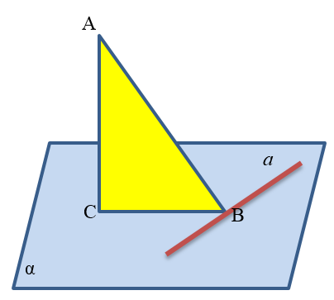
Оскільки кожна група під час розв’язування задач користувалася різним об’ємом потрібної інформації, то для успішного сприйняття усіх розв’язків, які ми побачимо сьогодні на уроці, пропоную пригадати наступний теоретичний матеріал.

Фронтальна бесіда
1) Який відрізок на рисунку є : перпендикуляром до площини, похилою, проекцією похилої?
2) Сформулюйте теорему про три перпендикуляри.
3) Сформулюйте теорему Піфагора.
4) Що називають відстанню від точки до площини і від точки до прямої?
5) Як знайти площу прямокутного трикутника? Довільного трикутника?
6) Сформулюйте властивість медіани прямокутного трикутника, проведеної з вершини прямого кута.
7) Сформулюйте властивість сторін описаного чотирикутника.
8) Сформулюйте ознаку перпендикулярності прямої і площини? Коли пряму називають перпендикулярною до площини?
ІІІ. Захист проектів – 30 хв.
Представники груп виступають з презентаціями задач на застосування теореми про три перпендикуляри. Кожна задача записується учнями у зошит з коротким поясненням (для економії часу).

№1. Пряма BD перпендикулярна до площини АВС. Відомо, що ВD = 9 см, АС = 10 см, ВС = ВА = 13 см. Знайдіть: а) відстань від точки D до прямої АС; б) площу трикутника АСD.
(Відповідь: а) 15 см; б) 75 см²)

№2. Катети прямокутного трикутника АВС рівні 9 см і 16 см. Через середину гіпотенузи, точку О, проведено перпендикуляр до площини трикутника, довжина якого 6 см. Знайдіть відстань від кінців перпендикуляра до катетів і вершини прямого кута.
(Відповідь: ОК = 3 см, ОЕ = 8 см, МК = $3\sqrt{5}$ см, МЕ = 10 см, МС = $\frac{\sqrt{481}}{2}$см)

№3. Якої висоти повинен бути ліхтарний стовп на присадибній ділянці, яка має форму рівнобедреної трапеції з основами 16 м і 30 м, якщо відстань від ліхтаря до кожної із сторін ділянки 17 м?
(Відповідь: 13 м).

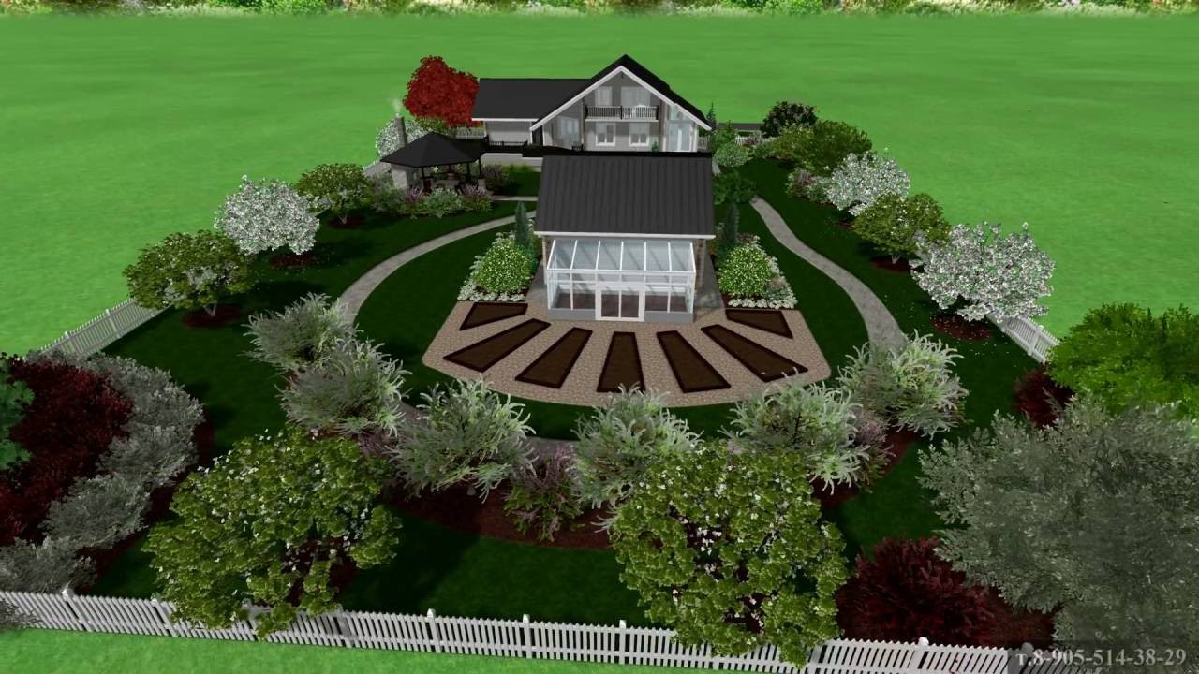

№4. Чотирисхилий дах будинку, довжиною 12,5м і шириною 7,2м, має схил в 45^{о}. Скільки квадратних метрів дахового заліза піде на покриття, якщо витрати на згин і обрізки становлять 6%?
(Відповідь: 132, 5 м²)
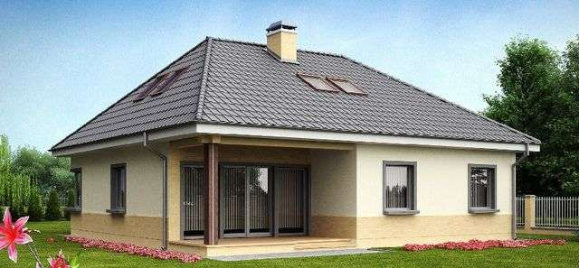
ІV. Підсумок уроку – 5 хв.
Отже, дивлячись на ці всі 4 задачі, скажіть, що саме їх об’єднує в одне ціле? За допомогою якого єдиного поняття усі 4 групи учнів, розв’язуючи різні задачі, все одно були однією командою? (ТТП)
Розглянувши прикладні задачі на уроці, ви мали можливість впевнитись у необхідності вивчення теореми про три перпендикуляри.
Отже, заробляючи гроші будівництвом, крівлею дахів, ландшафтним дизайном, ви зможете полегшити обрахунки потрібних матеріалів та розрахунки оптимального розміщення певних споруд за допомогою ТТП.
Робота в групах
Зараз я вам пропоную, узявши за основу умови ваших задач, серед слоганів, записаних на звороті листочків із задачами, обрати той слоган, який найбільш вдало підходить для вашої групи.
Слогани:
«Знання теореми про три перпендикуляри гарантує вам майбутні гонорари»,
«Якщо ТТП будеш добре знати, зможеш ти практично її застосувати»,
«Будеш в школі вчити теореми, зможеш у житті розв’язувать проблеми»,
«Теореми добре будеш знати, будь-які задачі зможеш розв’язати»
Обговорення слоганів: чому саме такий слоган обрали групи.
А я хочу додати слова Конфуція, китайського філософа: «Перед людиною є три шляхи до пізнання: шлях мислення – найбільш благородний, шлях наслідування – найбільш легкий і шлях особистого досвіду – найбільш важкий»
ІV. Домашнє завдання – 1 хв.
Знайти застосування ТТП у будівлях та ділянках вулиць, якими ви ходите щодня. Записати спостереження в зошит.
V. Рефлексія – 1 хв.
Отже, сформовані життєві компетенції – саме ті крила, які надають можливість вільного польоту випускникові в бурхливому вирі подій життя нашої країни.
Я вам бажаю стати саме такими успішними людьми.

